Министерство образования Республики Беларусь

Учреждение образования

БЕЛОРУССКИЙ ГОСУДАРСТВЕННЫЙ УНИВЕРСИТЕТ

ИНФОРМАТИКИ И РАДИОЭЛЕКТРОНИКИ

Факультет компьютерных систем и сетей

Кафедра программного обеспечения информационных технологий

Дисциплина: Основы алгоритмизации и программирования (ОАиП)

ОТЧЕТ

по лабораторной работе №7

Тема работы: Процедурный тип.

Выполнил

студент: гр. 551003 Дементей В.С.

Проверила: Фадеева Е.П.

Минск 2016

Содержание

1 Постановка задачи 3

2 Описание алгоритмов 4

3 Структура данных 6

3.1 Структура данных основной программы 6

3.1.1 Структура данных констант главной программы 6

3.1.2 Структура данных переменных главной программы 6

3.2 Структура данных подпрограмм 6

4 Схема алгоритма решения задачи по ГОСТ 19.701-90 9

4.1 Схема основного алгоритма 9

4.2 Схема алгоритма Main (TypeCalculation, Example, LBorder, RBorder, Eps, Answer, Part) 10

4.3 Схема алгоритма calculation (Part, LBorder, RBorder, ResultValue, calc, integral) 11

4.4 Схема алгоритма trapeze (Part, LengthOfPart, x, integral) 12

4.5 Схема алгоритма RightRectangles (Part, LengthOfPart, x, integral) 13

5 Результаты расчетов и тестирование программы 14

5.1 Тест 1 14

Приложение А 15

# Постановка задачи

Вычислить интеграл методами правых прямоугольник и трапецией с заданной точностью Eps, предполагая, что интервалы разбиения увеличиваются n=n*3.

# Описание алгоритмов

Таблица 1 – Описание алгоритмов

|  |  |  |  |  |
| --- | --- | --- | --- | --- |
| № | Наименование  алгоритма | Назначение  алгоритма | Формальные  параметры | Рекомендуемый  тип |
| 1 | Основной  алгоритм | Вызов алгоритма:  main.  Вывод результатов |  |  |
| 2 | Main  (TypeCalculation:  Example,LBorder,  RBorder,Eps, Answer, Part) | Рассчитывает конечное значение интеграла от функции Example методом расчета TypeCalculation на интервале от LBorder до RBorder с точностью Eps, с количеством разбиений Part сохраняя результат в Answer | TypeCalculation  Example, LBorder, RBorder, Eps, Answer, Part  Возвращаемый параметр:  Answer | Процедура |
| 3 | calculation  (Part, LBorder, RBorder, ResultValue, calc, integral) | Рассчитывает значение интеграла от функции integral методом calc на интервале от LBorder до RBorder, с количеством разбиений Part сохраняя результат в ResultValue | Part, LBorder, RBorder, ResultValue, calc,  integral  Возвращаемый параметр:  ResultValue | Процедура |
| 4 | trapeze  (Part, x, integral,  LengthOfPart,  Rez) | Рассчитывает методом трапеции сумму значений функций интеграла integral с приращением по x равным LengthOfPart, Part раз. Cохраняет результат в rez | Part, x, integral,  LengthOfPart,  Rez  Возвращаемый параметр:rez | Функция.  Rez-возвращаемый параметр |
| 5 | RightRectangles (Part, x, integral,  LengthOfPart,  Rez) | Рассчитывает методом правых прямоугольников сумму значений функций интеграла integral с приращением по x равным LengthOfPart, Part раз, сохраняет результат в rez | Part, x, integral,  LengthOfPart,  Rez  Возвращаемый параметр:rez | Функция.  Rez-возвращаемый параметр |
| 6 | Int_21_1(x,rez) | Рассчитывает функцию интеграла 21.1 при х. Cохраняет результат в rez | x,rez  Возвращаемый параметр:rez | Функция.  Rez-возвращаемый параметр |
| 7 | Int_21_3(x,rez) | Рассчитывает функцию интеграла 21.3 при х. Cохраняет результат в rez | x,rez  Возвращаемый параметр:rez | Функция.  Rez-возвращаемый параметр |

# 3 Структура данных

## 3.1 Структура данных основной программы

## 3.1.1 Структура данных констант главной программы

Таблица 2 – Описание констант главной программы

|  |  |  |
| --- | --- | --- |
| Элементы  данных | Рекомендуемый тип | Назначение |
| EPS | array[1..3] of real | Значение точностей |

## 3.1.2 Структура данных переменных главной программы

Таблица 3 – Описание переменных главной программы

|  |  |  |
| --- | --- | --- |
| Элементы  данных | Рекомендуемый  Тип | Назначение |
| Answer | real | Результат расчетов |
| Part | integer | Количество разбиений |
| IndexMaxNum | Integer | Индекс максимального числа |
| Total | array[1..2,1..6] of real | Хранение результатов |
| I | integer | Счетчик |
| J | integer | Счетчик |

## 3.2 Структура данных подпрограмм

Таблица 4 – Описание переменных подпрограммы Main

(TypeCalculation, Example, LBorder, RBorder, Eps, Answer, Part)

|  |  |  |  |
| --- | --- | --- | --- |
| Элементы  данных | Рекомендуемый тип | Назначение | Область видимости |
| TypeCalculation | function (Part:integer;  LengthOfPart:real;  x:real;integral:TypeInt) | Метод расчёта интеграла | Формальный параметр |
| Example | function(x:real):real | Под интегральная функция | Формальный параметр |
| LBorder | real | Начало отрезка интегрирования | Формальный параметр |
| RBorder | real | Конец отрезка интегрирования | Формальный параметр |
| Eps | real | Точность расчета | Формальный параметр |
| Answer | real | Конечный результат расчета | Формальный параметр |
| Part | integer | Количество разбиений | Формальный параметр |
| ValueInt | real | Значение интеграла | Локальная переменная |
| ValueIntPred | real | Значение интеграла на предыдущей итерации | Локальная переменная |
| accuracy | real | Разность значений интегралов на прошлом итерации и нынешней итерации | Локальная переменная |

Таблица 5 – Описание переменных подпрограммы calculation

(Part, LBorder, RBorder, ResultValue, calc, integral)

|  |  |  |  |
| --- | --- | --- | --- |
| Элементы  данных | Рекомендуемый тип | Назначение | Область видимости |
| calc | function (Part:integer;  LengthOfPart:real;  x:real;integral:TypeInt) | Метод расчёта интеграла | Формальный параметр |
| integral | function(x:real):real | Под интегральная функция | Формальный параметр |
| LBorder | real | Начало отрезка интегрирования | Формальный параметр |
| RBorder | real | Конец отрезка интегрирования | Формальный параметр |
| Part | integer | Количество разбиений | Формальный параметр |
| ResultValue | real | Результат расчета | Формальный параметр |
| LengthOfPart | real | Размер отрезка разбиения | Локальная переменная |
| x | real | Значение x | Локальная переменная |

Таблица 6 – Описание переменных подпрограммы trapeze

(Part, LengthOfPart, x, integral)

|  |  |  |  |
| --- | --- | --- | --- |
| Элементы  данных | Рекомендуемый тип | Назначение | Область видимости |
| Part | integer | Количество разбиений | Формальный параметр |
| integral | function(x:real):real | Под интегральная функция | Формальный параметр |
| LengthOfPart | real | Размер отрезка разбиения | Формальный параметр |
| x | real | Значение x | Формальный параметр |
| i | integer | Счетчик | Локальная переменная |

Таблица 7 – Описание переменных подпрограммы RightRectangles

(Part, LengthOfPart, x, integral)

|  |  |  |  |
| --- | --- | --- | --- |
| Элементы  данных | Рекомендуемый тип | Назначение | Область видимости |
| Part | integer | Количество разбиений | Формальный параметр |
| integral | function(x:real):real | Под интегральная функция | Формальный параметр |
| LengthOfPart | real | Размер отрезка разбиения | Формальный параметр |
| x | real | Значение x | Формальный параметр |
| i | integer | Счетчик | Локальная переменная |

# Схема алгоритма решения задачи по ГОСТ 19.701-90

## Схема основного алгоритма



Рисунок 1 – Схема основного алгоритма

## Схема алгоритма Main (TypeCalculation, Example, LBorder, RBorder, Eps, Answer, Part)

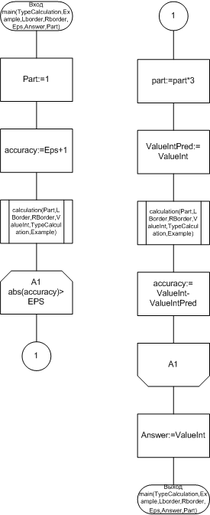

Рисунок 2 - Схема алгоритма Main

## Схема алгоритма calculation (Part, LBorder, RBorder, ResultValue, calc, integral)

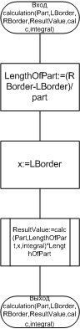

Рисунок 3 - Схема алгоритма calculation

## Схема алгоритма trapeze (Part, LengthOfPart, x, integral)

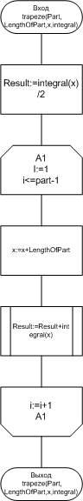

Рисунок 4 - Схема алгоритма trapeze

## Схема алгоритма RightRectangles (Part, LengthOfPart, x, integral)

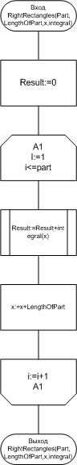

Рисунок 5 - Схема алгоритма RightRectangles

# Результаты расчетов и тестирование программы

## Тест 1

Исходные данные:

Точность 0.00001,0.000001,0.0000001

Интеграл 21.1

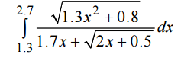

Интеграл 21.3

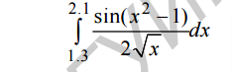

Ожидаемый результат:

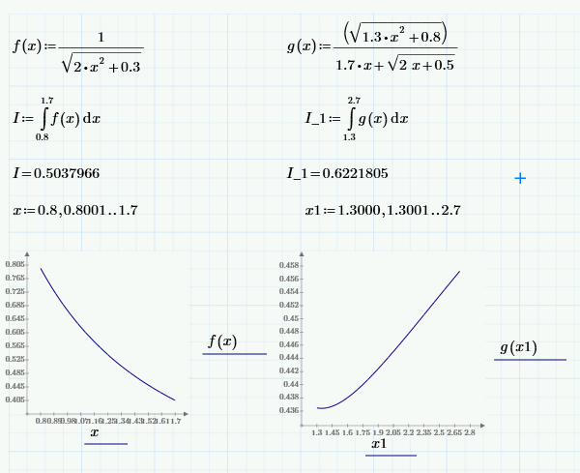

Полученный результат: 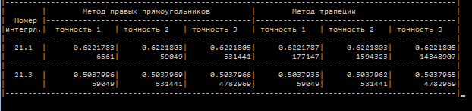

Приложение А

(обязательное)

Исходный код программы

**Program** lab7;

{$APPTYPE CONSOLE}

**Uses**

SysUtils,windows,

methods_of_library **in** 'methods_of_library.pas',

job_library **in** 'job_library.pas';

**Const**

EPS:**array**[1..3] **of** real=(0.00001,0.000001,0.0000001);

**Var**

Answer:real;

i,j:integer;

Part:integer;

Total:**array**[1..2,1..6] **of** real;

**Procedure** calculation(Part:integer;LBorder,RBorder:real;**Var** ResultValue:real;

calc:TypeCalc;integral:TypeInt);

**Var**

LengthOfPart:real;

x:real;

**begin**

LengthOfPart:=(RBorder-LBorder)/part;

x:=LBorder;

ResultValue:=calc(Part,LengthOfPart,x,integral)*LengthOfPart;

**end**;

**Procedure** Main(TypeCalculation:TypeCalc;Example:TypeInt;LBorder,RBorder:real;Eps:real;**Var** Answer:real;**var** Part:integer);

**Var**

ValueInt,ValueIntPred:real;

accuracy:real;

**begin**

Part:=1;

accuracy:=Eps+1;

calculation(Part,LBorder,RBorder,ValueInt,TypeCalculation,Example);

**while** abs(accuracy)>EPS **do**

**begin**

part:=part*3;

ValueIntPred:=ValueInt;

calculation(Part,LBorder,RBorder,ValueInt,TypeCalculation,Example);

accuracy:=ValueInt-ValueIntPred;

**end**;

Answer:=ValueInt;

**end**;

**begin**

SetConsoleOutputCP(1251);

SetConsoleCP(1251);

//Расчет значений

**for** i:=1 **to** 3 **do**

**begin**

Main(RightRectangles,int_21_1,1.3,2.7,Eps[i],Answer,part);

Total[1,i]:=Answer;

Total[2,i]:=part;

**end**;

**for** i:=4 **to** 6 **do**

**begin**

Main(trapeze,int_21_1,1.3,2.7,Eps[i-3],Answer,part);

Total[1,i]:=Answer;

Total[2,i]:=part;

**end**;

//Вывод информации

write('|');

**for** i:=1 **to** 99 **do**

write('-');

write('|');

writeln;

write('| | Метод правых прямоугольников |');

write(' Метод трапеции |');

writeln;

write('| Номер |');

**for** i:=1 **to** 45 **do**

write('-');

write('|');

**for** i:=1 **to** 44 **do**

write('-');

write('|');

writeln;

write('|интегрл.| точность 1 | точность 2 | точность 3 |');

write(' точность 1 | точность 2 | точность 3 |');

writeln;

write('|');

**for** i:=1 **to** 99 **do**

write('-');

write('|');

writeln;

write('| 21.1 |');

**for** i:=1 **to** 6 **do**

**if** i=1 **then**

write(total[1,i]:15:7,'|')

**else**

write(total[1,i]:14:7,'|');

writeln;

write('| |');

**for** i:=1 **to** 6 **do**

**if** i=1 **then**

write(total[2,i]:15:0,'|')

**else**

write(total[2,i]:14:0,'|');

//Расчет значений

**for** i:=1 **to** 3 **do**

**begin**

Main(RightRectangles,int_21_3,0.8,1.7,Eps[i],Answer,part);

Total[1,i]:=Answer;

Total[2,i]:=part;

**end**;

**for** i:=4 **to** 6 **do**

**begin**

Main(trapeze,int_21_3,0.8,1.7,Eps[i-3],Answer,part);

Total[1,i]:=Answer;

Total[2,i]:=part;

**end**;

//Вывод информации

writeln;

write('|');

**for** i:=1 **to** 99 **do**

write('-');

write('|');

writeln;

write('| 21.3 |');

**for** i:=1 **to** 6 **do**

**if** i=1 **then**

write(total[1,i]:15:7,'|')

**else**

write(total[1,i]:14:7,'|');

writeln;

write('| |');

**for** i:=1 **to** 6 **do**

**if** i=1 **then**

write(total[2,i]:15:0,'|')

**else**

write(total[2,i]:14:0,'|');

writeln;

write('|');

**for** i:=1 **to** 99 **do**

write('-');

write('|');

readln;

**end**.

//интегрл.Номер

**unit** job_library;

**interface**

**Function** Int_21_1(x:real):real;

**Function** Int_21_3(x:real):real;

**implementation**

**Function** Int_21_1(x:real):real;

**begin**

result:=((sqrt(1.3*x*x+0.8))/(1.7*x+sqrt(2*x+0.5)));

**end**;

**Function** Int_21_3(x:real):real;

**begin**

result:=1/(sqrt(2*x*x+0.3))

**end**;

**end**.

**unit** methods_of_library;

**interface**

**Type**

TypeInt = **function**(x:real):real;

TypeCalc = **function** (Part:integer;LengthOfPart:real;x:real;integral:TypeInt):real;

**Function** trapeze (Part:integer;LengthOfPart:real;x:real;integral:TypeInt):real;

**function** RightRectangles(Part:integer;LengthOfPart:real;x:real;integral:TypeInt):real;

**implementation**

**Function** trapeze (Part:integer;LengthOfPart:real;x:real;integral:TypeInt):real;

**Var**

i:integer;

**begin**

Result:=integral(x)/2;

**for** i:=1 **to** part-1 **do**

**begin**

x:=x+LengthOfPart;

Result:=Result+integral(x);

**end**;

**end**;

**function** RightRectangles(Part:integer;LengthOfPart:real;x:real;integral:TypeInt):real;

**Var**

i:integer;

**begin**

Result:=0;

**for** i:=1 **to** Part **do**

**begin**

Result:=Result+integral(x);

x:=x+LengthOfPart;

**end**;

**end**;

**end**.